PAC-3:

Ejercicio 1:

Respuesta:
A nivel general, tal y como se ver en [1] se puede definir Consumo dinámico y Consumo estático de la siguiente manera
Consumo dinámico:
Es derivado de la conmutación de los dispositivos lógicos, Principalmente influido por la frecuencia de funcionamiento aunque también el voltaje y la temperatura tienen influencia en ese consumo.
El usuario puede influir en este consumo; seleccionando la frecuencia de funcionamiento.
Consumo estático:
Consumo cuando el reloj principal se deshabilita. Se debe principalmente a los interruptores que gestionan las etapas de potencia de un circuito; y la corriente consumida por los supervisores de voltaje. Depende principalmente del voltaje de alimentación y de la temperatura ambiente.
El usuario influye al seleccionar el voltaje de alimentación. Hay dispositivos que admiten fuente separada de voltaje lo que permite al usuario incorporar en sus aplicaciones una selección dinámica de voltaje.
Mirando el datasheet de la placa LPCXpresso LPC1769 [2], se ve lo siguiente:
Como consumo dinámico, el oscilador de cuarzo trabaja en un rango entre 1MHz y 25MHz (pag 3)
Como consumo estático trabaja con un voltaje entre 2,4 Voltios y 3,6 Voltios; con un voltaje medio de 3.3 (pag 3)
Además trabaja en cuatro modos de consumo reducido dinámico (“Sleep”, “Deep-sleep”, “Power-down”, “Deep power-down”)
- Sleep Mode:
En este modo, el cuarzo del microcontrolador se para, y solo se vuelve a arrancar si se vuelve a habilitar el cuarzo. Las instrucciones de ejecución se suspenden hasta que vuelva a haber un Reset del sistema o una interrupción. Los periféricos siguen funcionando, y generando por tanto interrupciones. En este modo se elimina la alimentación dinámica que usa el procesador, los sistemas de memoria, los controladores y los buses internos.
- Deep Sleep Mode:
En este modo el cuarzo del microprocesador cesa definitivamente su actividad. Toda la información interna del procesador y los datos del SRAM se guardan en memoria flash, que queda activa, a la espera de que el sistema vuelva a despertarse. Las interrupciones se deshabilitan, pero no se desconectan a la espera de ser despertados otra vez.
Para esto se dejan en “stand-by” el oscilador general externo (RTC), que es el motor que hará despertar de nuevo todo el sistema. El resto de osciladores (por ejemplo el oscilador USB) quedan desconectados.
- Power Down Mode:
Similar al modo Deep-sleep Mode; pero en este caso también desconectan definitivamente las interrupciones y la memoria flash. Se economiza más energía, pero precisa de operaciones de reactivado de la memoria flash (que suponen un pico de consumo), para restaurar el estado del procesador y de la memoria antes de pasar a este estado.
- Deep Power Down Mode:
Significa en este caso el apagado general del sistema; y solo puede ser activado mediante una señal de “reset”; o una orden al módulo de clock general (RTC), que es el único módulo que nunca se desconecta definitivamente, para que se vuelva a activar todo.

Ejercicio 2:
(Nota: para hacer este ejercicio me ha resultado indispensable las diversas colaboraciones del foro de la asignatura, ya que tanto la documentación que se encuentra por internet, como las páginas web de los fabricantes son un poco confusas)
Respuesta:
Para hacer las pruebas pertinentes con el módulo USB y el módulo WiFly realizamos lo siguiente:
1) Establecemos las conexiones pertinentes entre el módulo USB (CP2102) y el módulo WiFly:
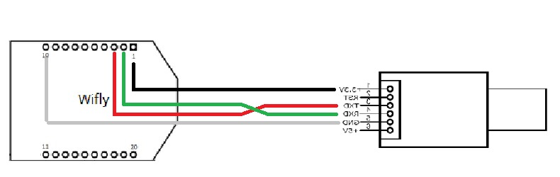
(Imagen: Conexiones módulo WiFly y Modulo USB-UART CP2102)
2) Conectamos el módulo UART con el ordenador.
3) Instalamos los drivers necesarios para podernos comunicar con el módulo Wifly y el ordenador
(En mi caso, es un ordenador Intel I7 64 Bytes; 6GBytes, y el Sistema operativo es un Windows 7 professional)
- Instalamos el driver CP210x_VCP_Windows (64 Bytes) [3]
- Instalamos la consola “Cool Terminal” [4]
4) Configuramos los siguientes parámetros de entrada del Cool Terminal:
- Serial line to connect to: COM3 (esto puede variar, dependiendo de donde tengamos conectado el módulo UART)
- Speed (baud) 9600
- Data bits:8
- Stop bits: 1
- Parity: None
- Flow control: XON/XOFF
5) Una vez conectados, si nos da respuesta positiva; ejecutamos los siguientes comandos:
(Nota: /*esto es un comentario escrito por mí a modo explicativo. No tiene nada que ver con lo que sale por pantalla*/)
/****INICIO parámetros de configuración del router ****/
$$$ /*modo interactivo de comandos*/
<4.00> /*versión del firmware del wifly*/
set wlan join 7 AOK /*configuración red ad-hoc con router personal*/
<4.00>
set ip dhcp 4 AOK /*dhcp activado*/
<4.00>
set ip protocol 0x3 AOK /*se habilita solo para TCP*/
<4.00>
set wlan ssid <Identificador red Wifi Router>AOK
/*nos asociamos con el identificador principal del Wifi, no con el del canal*/
<4.00>
set wlan phrase <clave WPA-PSK> AOK /*Introducimos la clave WPA-PSK de nuestro router WIFI*/
<4.00>
set wlan channel 3 AOK /*nos asociamos al canal 3 (canal habilitado del router)*/
<4.00>
save Storing in config /*salva toda la configuración en el dispositivo*/
<4.00>
reboot /*reinicia toda la configuración en el dispositivo*/

Auto-Assoc <SSID>chan=8 mode=WPA2 SCAN OK
Joining <SSID> now..
Associated!
DHCP: Start
DHCP in 5132ms, lease=86400s
IF=UP
DHCP=ON
IP=192.168.1.xx:2000
NM=255.255.255.0
GW=192.168.1.x
Listen on 2000
CMD

/*Si abrimos una sesión del navegador accediendo a 192.168.1.xx:2000, WiFly muestra los siguientes registros*/

*OPEN*GET / HTTP/1.1
Host: 192.168.1.xx:2000
Connection: keep-alive
Accept: text/html,application/xhtml+xml,application/xml;q=0.9,image/webp,*/*;q=0.8
User-Agent: Mozilla/5.0 (Windows NT 6.1; WOW64) AppleWebKit/537.36 (KHTML, like Gecko) Chrome/39.0.2171.65 Safari/537.36
Accept-Encoding: gzip, deflate, sdch
Accept-Language: es-ES,es;q=0.8,ca;q=0.6,de;q=0.4,en;q=0.2,it;q=0.2

/*************** FIN parámetros de configuración del router *************************/

/****INICIO parámetros del forwarding a “arpalab.appspot.com” ****/
set dns name arpalab.appspot.com AOK
<4.00>
set ip proto 18 AOK
/*habilita protocolo DNS*/
<4.00>
set ip host 0 AOK
/*habilita punto de partida host local*/
<4.00>
set ip remote 80 AOK
/*habilita puerto de destino*/
<4.00>
set com remote GET$/rest/stats?nid=123456&ip=213.22.111.2&app=test&data=1.345 AOK
/*reenvía todo el tráfico de local; 192.168.1.xx:2000 a la dirección IP 213.22.111.2*/
<4.00>
set option format 1 AOK
<4.00>
set sys auto 30 AOK
/*repite el relanzamiento cada 30 segundos*/
<4.00>
save Storing in config
/*salva la configuración del dispositivo*/
<4.00>
reboot
/*reinicia el sistema */
Auto-Assoc <SSID> chan=8 mode=WPA2 SCAN OK
Joining <SSID> now..
Associated!
DHCP: Start
DHCP in 5132ms, lease=86400s
IF=UP
DHCP=ON
IP=192.168.1.xx:2000
NM=255.255.255.0
GW=192.168.1.x
Listen on 2000
CMD
/****Fin parámetros del forwarding a “arpalab.appspot.com” ****/

/*Si abrimos una sesión del navegador accediendo a 192.168.1.xx:2000, WiFly muestra los siguientes registros*/

*OPEN*GET / HTTP/1.1
Host: 192.168.1.xx:2000
Connection: keep-alive
Accept: text/html,application/xhtml+xml,application/xml;q=0.9,image/webp,*/*;q=0.8
User-Agent: Mozilla/5.0 (Windows NT 6.1; WOW64) AppleWebKit/537.36 (KHTML, like Gecko) Chrome/39.0.2171.65 Safari/537.36
Accept-Encoding: gzip, deflate, sdch
Accept-Language: es-ES,es;q=0.8,ca;q=0.6,de;q=0.4,en;q=0.2,it;q=0.2
<4.00>
GET$/rest/stats?nid=123456&ip=213.22.111.2&app=test&data=1.345
<4.00>
GET$/rest/stats?nid=123456&ip=213.22.111.2&app=test&data=1.345
<4.00>
GET$/rest/stats?nid=123456&ip=213.22.111.2&app=test&data=1.345
<4.00>
…

Ejercicio 3:
Respuesta:
Para hacer las pruebas pertinentes con la placa LCPXpresso1769, configuramos la placa de la siguiente manera:
Conectamos la patilla 15 (ADC) de la placa con la patilla 28 (voltaje 3.3v). para obtener un valor máximo:
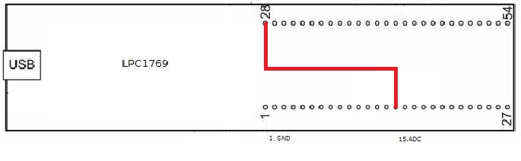
(Imagen: Conexiones que se han de hacer para obtener un valor máximo)
Conectamos la patilla 15 (ADC) de la placa con la patilla 1 (GND) para obtener un valor mínimo:
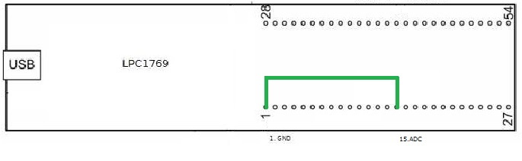
(Imagen: Conexiones que se han de hacer para obtener un valor mínimo)

Ejercicio 3.1:
Respuesta:
Después de configurar el siguiente parámetro en la consola de configuración del proyecto “freertos_blinky”
Project Properties → C/C++ Build → Settings → MCU Linker → Managed Linked Scripts → NewlibNano (semihost)
Después de poner la siguiente línea
#define DEBUG_SEMIHOSTING 1
En el fichero freertos_blinky.c del proyecto freertos_blinky, recompilar el proyecto y ejecutarlo; podemos ver esto en la consola.
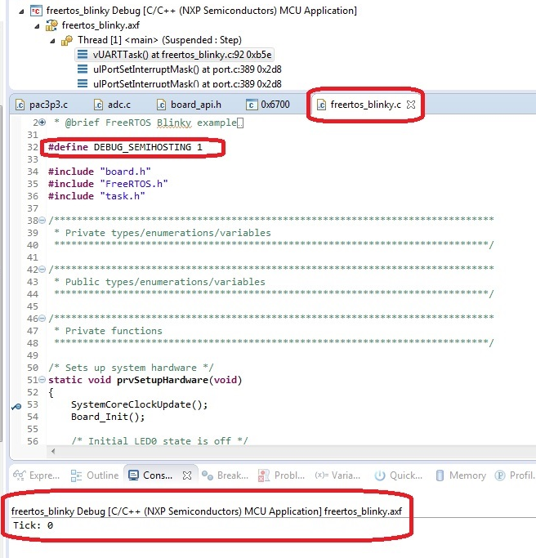
(Imagen: Configuración correcta del “DEBUG_SEMIHOSTING”)

Ejercicio 3.2:
Respuesta:
Con la configuración de la placa descrita al principio del ejercicio, configurando la aplicación en modo “Consulta” y modo NO Burst, se ve esto en la pantalla:
<MAIN-initHardware>System Core Clock inicializado
<MAIN-initHardware>Board inicializado (habilitamos todos los perifericos)
<MAIN-initHardware>LED 0
<MAIN-initHardware>ADC inicializado
<MAIN-initHardware>ADC-Modo Burst inicializado. Definicion del _bitRate
<MAIN-initHardware>hardware inicializado

//la patilla 15, se conecta con la patilla 28 (3.3V)
<ADC GET DATA>valor_capturado : 0x0fff
<TASK-1 WRITE POLL>SEND 4095; 0x0fff
<TASK-1 READ>RECEIVE 4095: (0x0fff)
<ADC GET DATA>valor_capturado : 0x0fff
<TASK-1 WRITE POLL>SEND 4095; 0x0fff
<TASK-1 READ>RECEIVE 4095: (0x0fff)
<ADC GET DATA>valor_capturado : 0x0fff
<TASK-1 WRITE POLL>SEND 4095; 0x0fff
<TASK-1 READ>RECEIVE 4095: (0x0fff)

//la patilla 15 (ADC), se conecta con la patilla 1 (GND)
<ADC GET DATA>valor_capturado : 0x0000
<TASK-1 WRITE POLL>SEND 0; 0x0000
…

Ejercicio 3.3:
Respuesta:
(Fichero adjunto pac3p33.c )
Implemento dos métodos (Encuesta y IRQ), aunque solo el primero de ellos es plenamente funcional.
1- Por encuesta o “Polling”. Genero dos tareas (task); una de ellas va recogiendo la información del dispositivo, y conforme va capturando información, la va enviando a la otra tarea utilizando una cola de mensajes
- La primera de las tareas, es la tarea que se encarga de recuperar información del dispositivo (a partir de la patilla 15), y conforme lo va recibiendo, lo va enviando a la tarea cliente
static void prvQueueSendTask( void *pvParameters )
{

portTickType xNextWakeTime;

unsigned int data = 3;

xNextWakeTime = xTaskGetTickCount();

while (1){

//capturamos info ADC por encuesta
data = App_ADC_Polling_Test();

DEBUGOUT("<TASK-1 WRITE POLL>SEND %d; 0x%04x\r\n",data, data);

//enviamos informacion encuesta por cola
xQueueSend( xQueue, &data, 0 );

vTaskDelayUntil(&xNextWakeTime, TASK1_SEND_FREQUENCY);
}//end-while

}
/*-----------------------------------------------------------*/

/*-----------------------------------------------------------*/
static uint16_t App_ADC_Polling_Test(void)
{
uint16_t dataADC;

/* Seleccionamos modo Burst */
if (Burst_Mode_Flag) {
Chip_ADC_SetBurstCmd(_LPC_ADC_ID, ENABLE);
}else {
Chip_ADC_SetBurstCmd(_LPC_ADC_ID, DISABLE);
}

if (!Burst_Mode_Flag) {
Chip_ADC_SetStartMode(_LPC_ADC_ID, ADC_START_NOW, ADC_TRIGGERMODE_RISING);
}

/* Esperamos por encuesta, hasta que el dato del ADC sea capturado */
while (Chip_ADC_ReadStatus(_LPC_ADC_ID, _ADC_CHANNLE, ADC_DR_DONE_STAT) != SET) {}

/* leemos el datos del ADC*/
Chip_ADC_ReadValue(_LPC_ADC_ID, _ADC_CHANNLE, &dataADC);

print_ADC_value_with_delay(dataADC);

/* deshabilitamos el modo Burst */
if (Burst_Mode_Flag) {
Chip_ADC_SetBurstCmd(_LPC_ADC_ID, DISABLE);
}

return dataADC;
}

- La segunda de las tareas, es la tarea que se encarga de recoger información de la primera tarea, y mostrarla por pantalla.
static void prvQueueReceiveTask( void *pvParameters )
{
portTickType xNextWakeTime;
unsigned int ulReceivedValue;
xNextWakeTime = xTaskGetTickCount();

while(1){

//recibimos informacion por la cola y lo printamos por pantalla
if (xQueueReceive( xQueue, &ulReceivedValue, portMAX_DELAY ) == pdTRUE){
DEBUGOUT("<TASK-1 READ POLL>RECEIVE %d: (0x%04x)\r\n", ulReceivedValue, ulReceivedValue);
}

vTaskDelayUntil(&xNextWakeTime, TASK2_RECEIVE_FREQUENCY);
}//end-while
}

2-Por interrupciones o IRQ. Genero tres tareas (“task”) con funcionalidades diferentes:
- La primera de las tareas, arranca el proceso de interrupciones:
static void enableIRQ(){

//Habilito interrupcion
NVIC_EnableIRQ(_LPC_ADC_IRQ);

//Habilito canal (puerto 15 de la placa LCPXpresso)
Chip_ADC_Int_SetChannelCmd(_LPC_ADC_ID, _ADC_CHANNLE, ENABLE);

//activo modo "Burst" en caso de necesitarlo
if (Burst_Mode_Flag) {
Chip_ADC_SetBurstCmd(_LPC_ADC_ID, ENABLE);
}

ADC_Interrupt_Done_Flag = 1;

DEBUGOUT("<MAIN-enableIRQ> Interrupciones ADC_IRQ habilitada");

while(1){
if ((!Burst_Mode_Flag) && (ADC_Interrupt_Done_Flag)) {
ADC_Interrupt_Done_Flag = 0;
/*activo disparador, (una vez) hasta primera lectura*/
Chip_ADC_SetStartMode(_LPC_ADC_ID, ADC_START_NOW, ADC_TRIGGERMODE_RISING);
}
}

//desactivo modo "Burst" en caso de necesitarlo
if (Burst_Mode_Flag) {
Chip_ADC_SetBurstCmd(_LPC_ADC_ID, DISABLE);
}

//deshabilito interrupcion
NVIC_DisableIRQ(_LPC_ADC_IRQ);
}

- La segunda de las tareas se encarga de capturar información del dispositivo (IRQ_Handler) y enviarlas mediante colas a una tarea “cliente”. Para avisar a la tarea cliente de que tiene información disponible, se habilita un semáforo.
void ADC_IRQHandler(void)
{
uint16_t dataADC;

portBASE_TYPE HigherPriorityTaskWoken = pdFALSE;

//deshabilitamos interrupcion IRQ
NVIC_DisableIRQ(_LPC_ADC_IRQ);
Chip_ADC_Int_SetChannelCmd(_LPC_ADC_ID, _ADC_CHANNLE, DISABLE);

//leemos datos del ADC
Chip_ADC_ReadValue(_LPC_ADC_ID, _ADC_CHANNLE, &dataADC);

//Captura los datos a traves de la interrupcion y los envia por la queue
print_ADC_value_with_delay(dataADC);
DEBUGOUT("<TASK-1 IRQ>SEND %d; 0x%04x\r\n",dataADC, dataADC);

ADC_Interrupt_Done_Flag = 1;

//enviamos informacion por cola
xQueueSendFromISR( xQueue, &dataADC, &HigherPriorityTaskWoken);

//si IRQ toma maxima prioridad, liberamos prioridad para el resto de las tareas
if(HigherPriorityTaskWoken){
portYIELD_FROM_ISR (HigherPriorityTaskWoken);
}

//liberamos semaforo (para el resto de tareas)
xSemaphoreGiveFromISR(xSemaphore,NULL);

NVIC_EnableIRQ(_LPC_ADC_IRQ);
Chip_ADC_Int_SetChannelCmd(_LPC_ADC_ID, _ADC_CHANNLE, ENABLE);

}

- Por último, la tarea cliente; encargada de recoger los datos enviados por la tarea IRQ_Handler usando una cola (siempre y cuando el semáforo implementado lo permita y hayan datos en la cola)
static void App_ADC_Interruption_Test(void)
{

portTickType xNextWakeTime;
unsigned int ulReceivedValue = 0;

xNextWakeTime = xTaskGetTickCount();

while (1){

if (xSemaphoreTake(xSemaphore, portMAX_DELAY)!= pdTRUE){
DEBUGOUT("<TASK-1 READ IRQ> Semaforo xSemaphore no capturado");
}else{

if (xQueueReceive( xQueue, &ulReceivedValue, portMAX_DELAY )!=pdTRUE){
DEBUGOUT("<TASK-1 READ IRQ> Queue xQueue no capturado");
}else{
if (ulReceivedValue==NULL){ulReceivedValue=0;}
DEBUGOUT("<TASK-1 READ IRQ>RECEIVE %d: (0x%04x)\r\n", ulReceivedValue, ulReceivedValue);
}
xSemaphoreGive( xSemaphore );
}

vTaskDelayUntil(&xNextWakeTime, TASK2_RECEIVE_FREQUENCY);
}

}

Bibliografía:
[1] Definición de conceptos generales de un microcontrolador:
http://serdis.dis.ulpgc.es/~itis-dsm/_private/Microcontroladores%20PIC.ppt
[2] Datasheet LPCXpresso LPC1769
http://www.nxp.com/documents/data_sheet/LPC1769_68_67_66_65_64_63.pdf
[3] Drivers USB-UART para Windows
http://www.silabs.com/products/mcu/pages/usbtouartbridgevcpdrivers.aspx
[4] Consola Cool Terminal
https://learn.sparkfun.com/tutorials/terminal-basics/coolterm-windows-mac-linux
http://freeware.the-meiers.org/

